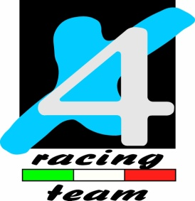

COMUNICATO
2^ prova Campionato Italiano Outdoor
10 maggio , Pollein (Ao)

Splendida tappa di Campionato Italiano In Valle D’Aosta organizzata in modo impeccabile dal MC Pollein. Nutrito il gruppo di piloti partecipanti che hanno animato questa manifestazione nazionale.
Francesc Moret con la sua Vertigo chiude solo in quarta posizione. Dico “solo” perché non posso non raccontare quanto è successo e di cui sono stato testimone in prima persona.
Francesc affronta la zona n.11 del primo giro chiudendola a una penalità, dichiarata dal giudice di zona che timbra così con quel punteggio il cartellino del pilota. Il pilota si allontana dalla zona per recarsi a quella successiva ed in quel momento alcune persone presenti alla zona n.11 appena compiuta da Francesc reclamano al giudice il punteggio dal lui deciso. A quel punto, visto l’insistenza del reclamo di queste persone, il giudice decide (in assenza del pilota coinvolto in prima persona e a cui ha già timbrato con 1 ..) di cambiare giudizio da 1 a 5. Francesc Moret avrebbe chiuso sul terzo gradino del podio, invece arriva quarto.
A fine gara chiedo spiegazioni ed il giudice davanti a me e al responsabile di gara ammette di aver cambiato il punteggio..…e mi dice che se non mi va bene lui la prossima volta se ne sta a casa…
Il responsabile di gara invece dice di non poter far nulla contro il giudizio del giudice.
Ho pensato veramente che al circo trovo più serietà e mi chiedo come possiamo pretendere di avvicinare le persone a questo sport se i presupposti sono questi.
Non sono nuovo purtroppo a questi episodi ma è sempre molto difficile accettare la scarsa serietà e professionalità di alcune figure che non sanno assumersi la propria responsabilità della carica che ricoprono nel bene come nel male.

Vediamo adesso cosa si inventeranno per la prossima gara .

Prossimo appuntamento il 24 maggio a Bienno (Bs) per la terza tappa di Outdoor.

Roberto Bianchi

